Pierrette DUPOYET
Site : www.pierrette-dupoyet.com

Pierrette DUPOYET prochainement dans votre région avec le spectacle :

Alexandra David-Néel, pour la vie…

Création Festival d’ Avignon

Texte, Interprétation, Mise en Scène : Pierrette DUPOYET

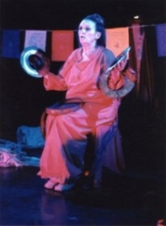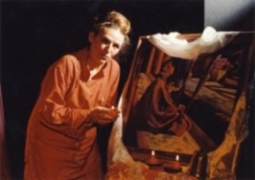

Exploratrice, libre-penseuse, fascinée par la quête de sagesse,
Alexandra David-Néel a demandé une prolongation de passeport à l’âge de 100 ans !…
Elle fut la première étrangère à entrer à Lhassa (ville tibétaine, à l’époque, interdite aux étrangers).
Par ses convictions, sa soif de partage et son audace, elle a prouvé qu’aucun obstacle n’est assez
grand pour décourager celui qui est en marche vers ses Frères les Humains.
Le spectacle évoque sa quête d’humanité.
Son énergie à transcender la vieillesse lui a permis un envol incessant vers des rêves
et nous encourage à faire de même.
Spectacle aux parfums de voyage, de sagesse et d’espoir…

Presse : « …P.Dupoyet insuffle à Alexandra une seconde vie !… Elle manie l’insolence avec légèreté… Interprétation inoubliable. Chaque geste délivre l’énergie qui l’habite. Le message est généreux, brûlant d’enthousiasme et de compassion. Dupoyet est Magnifique, humaine et fraternelle… Pierrette fait de la dentelle, avec délice, avec humour, avec passion…»
Vendredi 9 Mars à 21h
Pole culturel Auguste Escoffier- 269 Allée Colonel Gassin
VILLENEUVE/Loubet (06)
Tél. réserv : 07.68.07.63.88 (laisser message si répondeur)
A l’issue de la représentation, Pierrette rencontrera le public, évoquera ses tournées dans 70 pays
et dédicacera ses ouvrages (notamment le texte du spectacle)
A bientôt !

- - - - - - - - - - - - - - - - - - - - - - - - - - - - - - - - - - - - - - - - - - - - - - - - - - - - - - - - - - - - - - - - - - -
Bulletin de commande
A remplir pour recevoir le texte « Alexandra David-Néel, pour la vie »
(dans le même ouvrage, un autre texte de Pierrette Dupoyet : Tchaikovsky, mon fol amour…):

NOM :………………………………………………... Prénom :………………………………………..
Adresse :………………………………………………………. Code postal :……… Ville :……...………...

Envoyer ce bulletin, avec un chèque de 13,50 € (frais de port inclus) à l’attention de P.Dupoyet

